**Obec Bilé Poličany**

**Zastupitelstvo obce Bilé Poličany**

**Obecně závazná vyhláška obce,**

**kterou se vydává požární řád obce**

Zastupitelstvo obce Bílé Poličany se na svém zasedání konaném dne 29. 2. 2024 usneslo vydat na základě § 29 odst. 1 písm. o) bod 1 zákona č. 133/1985 Sb., o požární ochraně, ve znění pozdějších předpisů (dále jen „zákon o požární ochraně“), a v souladu s § 10 písm. d) a § 84 odst. 2 písm. h) zákona č. 128/2000 Sb., o obcích (obecní zřízení), ve znění pozdějších předpisů, tuto obecně závaznou vyhlášku (dále jen „vyhláška“):

#### Čl. 1 Úvodní ustanovení

(1) Tato vyhláška upravuje organizaci a zásady zabezpečení požární ochrany v obci.

(2) Při zabezpečování požární ochrany spolupracuje obec zejména s hasičským záchranným sborem kraje, občanskými sdruženími a obecně prospěšnými společnostmi působícími na úseku požární ochrany.

#### Čl. 2 Vymezení činnosti osob pověřených zabezpečováním požární ochrany v obci

1. Ochrana životů, zdraví a majetku občanů před požáry, živelními pohromami a jinými mimořádnými událostmi na území obce Bílé Poličany (dále jen „obec“) je zajištěna jednotkou sboru dobrovolných hasičů obce (dále jen „JSDH obce“) podle čl. 5 této vyhlášky a dále jednotkami požární ochrany uvedenými v příloze č. 1 této vyhlášky.
2. K zabezpečení úkolů na úseku požární ochrany byly na základě usnesení zastupitelstva obce dále pověřeny tyto orgány obce:
3. zastupitelstvo obce - projednáním stavu požární ochrany v  obci minimálně 1 x za 12 měsíců nebo vždy po závažné mimořádné události mající vztah k zajištění požární ochrany v  obci,
4. starosta - zabezpečováním pravidelných kontrol dodržování předpisů a plnění povinností obce na úseku požární ochrany vyplývajících z její samostatné působnosti, a to minimálně 1 x za 12 měsíců.

#### Čl. 3 Podmínky požární bezpečnosti při činnostech a v objektech se zvýšeným nebezpečím vzniku požáru se zřetelem na místní situaci

1. Obec nestanoví se zřetelem na místní situaci žádné činnosti ani objekty se zvýšeným nebezpečím vzniku požáru ani podmínky požární bezpečnosti vztahující se k takovým činnostem či objektům.
2. Podmínky požární bezpečnosti při činnostech a v objektech se zvýšeným nebezpečím vzniku požáru jsou řešeny v nařízení Královéhradeckého kraje č. 3/2002, kterým se stanoví podmínky k zabezpečení požární ochrany v době zvýšeného nebezpečí vzniku požárů.

#### Čl. 4 Způsob nepřetržitého zabezpečení požární ochrany v obci

1. Přijetí ohlášení požáru, živelní pohromy či jiné mimořádné události na území obce je zabezpečeno systémem míst uvedených v čl. 7.
2. Ochrana životů, zdraví a majetku občanů před požáry, živelními pohromami a jinými mimořádnými událostmi na území obce je zabezpečena jednotkami požární ochrany uvedenými v čl. 5 a v příloze č. 1 vyhlášky.
3. Nepřetržitou službu zajišťuje požární stanice HZS KHK ve Dvoře Králové nad Labem (tísňové telefonní číslo 150, příp. 112).

#### Čl. 5 Kategorie jednotky sboru dobrovolných hasičů obce, její početní stav a vybavení

1. Obec zřídila JSDH obce, jejíž kategorie, početní stav a vybavení jsou uvedeny v příloze č. 2 vyhlášky.
2. Členové JSDH obce se při vyhlášení požárního poplachu dostaví ve stanoveném čase do požární zbrojnice JSDH obce na adrese Bílé Poličany 10 anebo na jiné místo, stanovené velitelem JSDH.

#### Čl. 6 Přehled o zdrojích vody pro hašení požárů a podmínky jejich trvalé použitelnosti

1. Vlastník nebo uživatel zdrojů vody pro hašení požárů je povinen tyto udržovat v takovém stavu, aby bylo umožněno použití požární techniky a čerpání vody pro hašení požárů[1].
2. Zdroje vody pro hašení požárů jsou stanoveny v nařízení kraje[2]. Zdroje vody pro hašení požárů na území obce jsou graficky uvedeny v příloze č. 3 vyhlášky.
3. Obec stanovuje následující zdroje vody pro hašení požárů a další zdroje požární vody, které musí svou kapacitou, umístěním a vybavením umožnit účinný požární zásah:

a) přirozené (řeky, potoky, jezera, rybníky apod.)

1. potok Trotina 100 - l/min – viz. příloha č. 3 - mapa čerpacích stanovišť,

2. rybník Bílé Poličany – 1500 m3 – vjezd z obecní cesty k sádkám.

b) umělé (hydrantová síť, požární nádrže, požární studny, nádrže pro zachycení dešťové vody, apod.):

1. Jezírko v areálu UHŠ Bílé Poličany - 400 m3- čerpací stanoviště na hrázi,
2. Hydrantová síť v Bílých Poličanech – viz. příloha č. 4 - mapa hydrantů.
3. Obec v případě potřeby zpracovává a udržuje v aktuálním stavu plánek obce s vyznačením zdrojů vody pro hašení požárů, čerpacích stanovišť pro požární techniku a vhodného směru příjezdu/příjezdové komunikace, kte­rý v jednom vyhotovení předává jednotkám požární ochrany, uvedeným v č. 5 a jednotce HZS KHK územní odbor Trutnov.
4. Vlastníci nebo uživatelé zdrojů vody, které stanovila obec (čl. 6 odst. 3), jsou povinni oznámit obci:
5. nejméně 30 dní před plánovaným termínem provádění prací na vodním zdroji, které mohou dočasně omezit jeho využitelnost pro čerpání vody k hašení požárů, a dále předpokládanou dobu těchto prací,
6. neprodleně vznik mimořádné události na vodním zdroji, která by znemožnila jeho využití k čerpání vody pro hašení požárů.

#### Čl. 7 Seznam míst, odkud lze hlásit požár, a způsob jejich označení

1. Místem odkud lze hlásit požár je požární stanice HZS KHK ve Dvoře Králové nad Labem.
2. Pro hlášení požárů dále slouží telefonní čísla:
   1. Hasičský záchranný sbor 150,
   2. Jednotné evropské číslo tísňového volání 112.

#### Čl. 8 Způsob vyhlášení požárního poplachu v obci

Vyhlášení požárního poplachu v obci se provádí:

1. signálem „POŽÁRNÍ POPLACH”, který je vyhlašován přerušovaným tónem sirény po dobu jedné minuty (25 sec. tón – 10 sec. pauza – 25 sec. tón) nebo
2. v případě poruchy technických zařízení pro vyhlášení požárního poplachu se požární poplach v obci vyhlašuje obecním rozhlasem.

#### Čl. 9

Seznam sil a prostředků jednotek požární ochrany

Seznam sil a prostředků jednotek požární ochrany podle výpisu z požárního poplachového plánu Královéhradeckého kraje je uveden v příloze č. 1 vyhlášky.

#### Čl. 10

**Závěrečná ustanovení**

1. Touto vyhláškou se ruší obecně závazná vyhláška č. 4/2015 ze dne 15. 4. 2015
2. Tato vyhláška nabývá účinnosti počátkem patnáctého dne následujícího po dni jejího vyhlášení.

|  |  |
| --- | --- |
| Mgr. Tereza Kafková v. r.  starostka | Petr Baudyš v. r.  místostarosta |

**Příloha č. 1 k obecně závazné vyhlášce obce Bílé Poličany, kterou se vydává požární řád**

Seznam sil a prostředků jednotek požární ochrany z požárního poplachového plánu Královéhradeckého kraje.

**Poplachový plán obce**

**Obec: Bílé Poličany**

V případě požáru, v závislosti na příslušném stupni poplachu, zasahují v obci následující jednotky:

**Okres: Trutnov**

**1 . Stupeň poplachu**

1 522011 Stanice Hořice v Podkrkonoší P1-C-Z

2 525011 Stanice Dvůr Králové nad Labem P1-C-Z

3 522105 Miletín

4 525202 Bílé Poličany

**2 . Stupeň poplachu**

1 525102 Dubenec

2 522600 ČEPRO a.s. Cerekvice n/B HZSP

3 525101 Bílá Třemešná

4 522114 Hořice JPO II/1-D

**3 . Stupeň poplachu**

1 523222 Velichovky

2 522101 Cerekvice n/B

3 525213 Libotov

4 522103 Lázně Bělohrad

Jednotky požární ochrany jsou na místo zásahu ( resp. do zálohy ) povolávány prostřednictvím

územně příslušného operačního střediska HZS ČR.

**Příloha č. 2 k obecně závazné vyhlášce obce Bílé Poličany, kterou se vydává požární řád**

Požární technika a věcné prostředky požární ochrany JSDH obce.

|  |  |  |  |  |
| --- | --- | --- | --- | --- |
| **Dislokace JPO** | **Kategorie JPO** | **Počet členů** | **Minimální počet členů v pohotovosti** | |
| **Bílé Poličany** | **JPO 5** | **9** | **1+3** | |
|  | | | | |
| **Požární technika a věcné prostředky PO** | | | | **Počet** |
| DA-L1Z Ford Tranzit | | | | 1 |
| Stříkačka PS 12 | | | | 1 |
| Přívěs nákladní Sacher | | | | 1 |
| ŘMP STIHL MS 362 | | | | 1 |

**Příloha č. 3 k obecně závazné vyhlášce obce Bílé Poličany, kterou se vydává požární řád**

**Mapa čerpacích stanovišť**

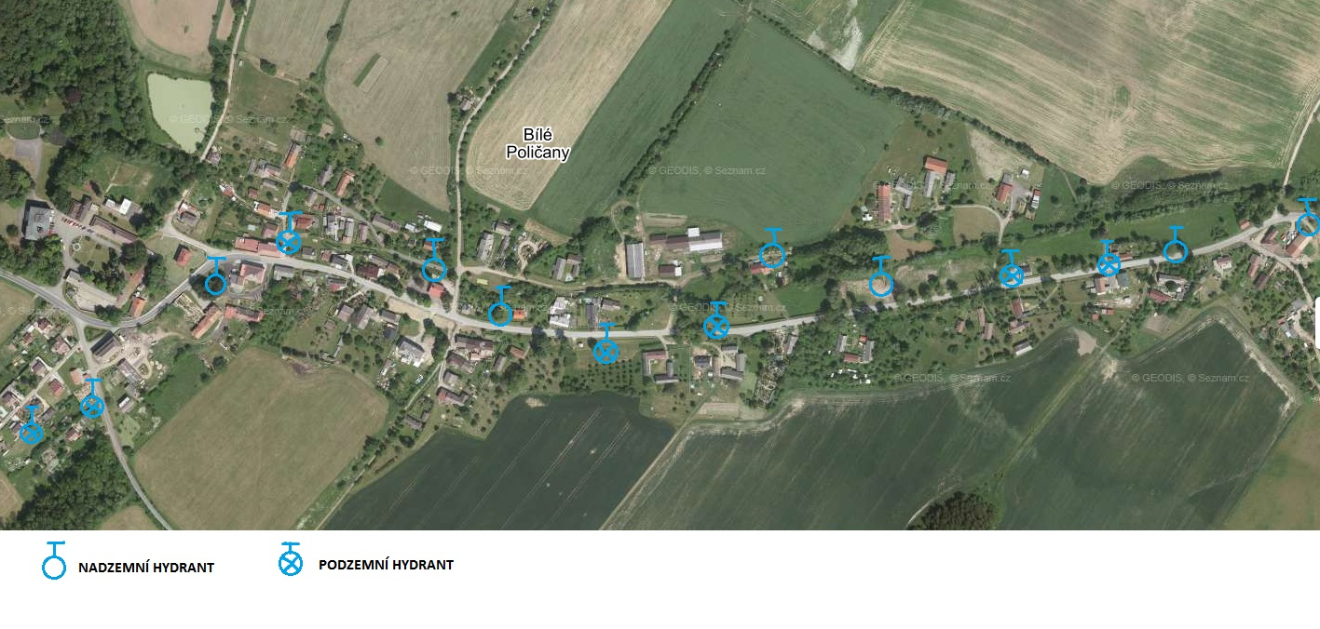 **Mapa hydrantů** 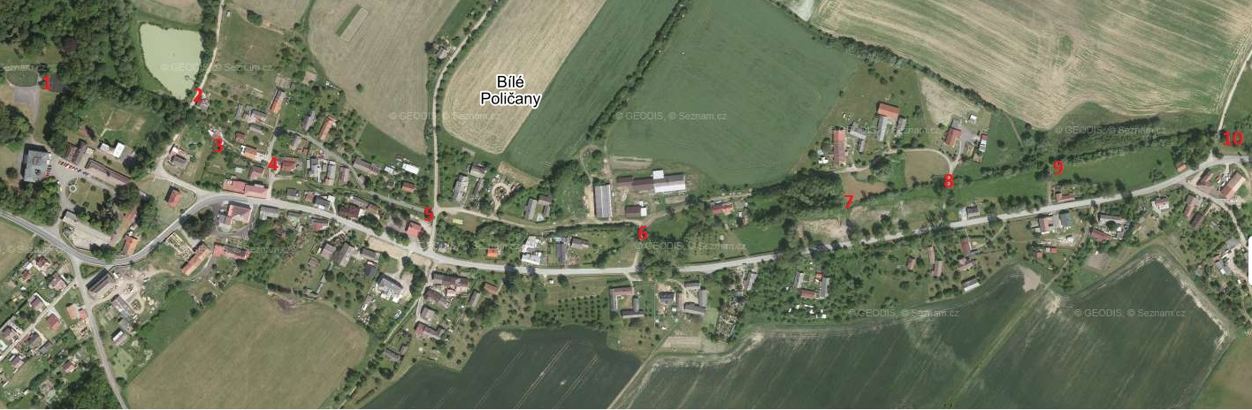

**Legenda:**

JPO jednotka požární ochrany.

Dislokace JPO název obce nebo místní části, ve které je jednotka dislokována.

Kategorie JPO kategorie jednotky požární ochrany dle zařazení v plošném pokrytí území kraje jednotkami požární ochrany.

Počet členů skutečný počet členů jednotky; minimální počet členů jednotky a jejich funkční zařazení je uvedeno v příloze č. 4 vyhlášky č. 247/2001 Sb., o organizaci a činnosti jednotek požární ochrany.

Minimální počet členů v pohotovosti

minimální počet členů jednotky sboru dobrovolných hasičů obce pro výjezd minimálně 1+3

1. § 7 odst. 1 zákona o požární ochraně
2. nařízení Královéhradeckého kraje č. 1/2004 ze dne 25. 2. 2004